МИНИСТЕРСТВО ОБРАЗОВАНИЯ РЕСПУБЛИКИ БЕЛАРУСЬ  
Учреждение образования «БЕЛОРУССКИЙ ГОСУДАРСТВЕННЫЙ   
ТЕХНОЛОГИЧЕСКИЙ УНИВЕРСИТЕТ»

Факультет информационных технологий

Кафедра информационных систем и технологий

Специальность 1-40 01 01 «Программное обеспечение информационных технологий»

**ПОЯСНИТЕЛЬНАЯ ЗАПИСКА КУРСОВОГО ПРОЕКТА**

по дисциплине «Компьютерные языки разметки»

Тема: Web-сайт кофейни«Coffee Shop»

**Исполнитель**

студент 1 курса 6 группы ________________ А. А. Пузиков

подпись, дата

**Руководитель**

ассистент ________________ Е. В. Барковский

должность, учен. степень, ученое звание подпись, дата

Допущен(а) к защите __________________________________ _______________

__________________________________ _______________

__________________________________ _______________

дата, подпись

Курсовой проект защищен с оценкой

Руководитель _________________ ______________ Е. В. Барковский

подпись дата инициалы и фамилия

Оглавление

Введение 4

1. Постановка задачи 5

1.1. Обзор аналогичных решений 5

1.2. Техническое задание 7

1.3. Выбор средств реализации программного продукта 7

1.4. Вывод 8

2. Проектирование страниц веб-сайта 9

2.1. Выбор способа верстки 9

2.2. Выбор стилевого оформления 9

2.3. Выбор шрифтового оформления 9

2.4. Разработка логотипа 10

2.5. Разработка пользовательских элементов 10

2.6. Разработка спецэффектов 11

2.7. Выводы 12

3. Реализация структуры веб-сайта 13

3.1. Структура HTML-документа 13

3.2. Добавление таблиц стилей Sass и CSS 17

3.3. Использование стандартов XML (SVG) 19

3.4. Выводы 19

4. Тестирование веб-сайта 20

4.1. Адаптивный дизайн веб-сайта 20

4.2. Кроссбраузерность веб-сайта 21

4.3. Руководство пользователя 21

4.4. Выводы 23

Заключение 24

Список использованных литературных источников. 25

Приложение 26

Приложение 1 Прототипы веб-страниц 26

Приложение 2 Макет структуры веб-сайта 30

Приложение 3 Листинг НТML-документа 34

Приложение 4 Листинг Sass 37

Приложение 5 Листинг CSS 41

Приложение 6 Листинг SVG 42

Приложение 6 Листинг JavaScript 44

Введение

В наше время, когда информационные технологии играют огромную роль в современном обществе, каждый день человек получает большое количество информации. Связанно это с ростом популярности глобальной сети интернет. На данный момент существует огромное количество веб-сайтов, каждый из которых несет определенную смысловую нагрузку в той или иной отрасли. В сети интернет сейчас можно найти всё что может быть нужно, от обычной информации, до заказа на дом того или иного товара, это может значительно упросить человеческую жизнедеятельность.

Совокупность вышеперечисленных фактов ведет нас к потребности создании дизайна, технически грамотно спланированного веб-сайта. Связано это с тем, что при создании хорошо спланированного информационного ресурса, приходится применять не только технологические и аналитические знания в веб-разработке, но и творческие, что позволяет более полно раскрыть специфику дисциплины «Компьютерные языки разметки». Актуальность темы обусловлена ростом популярности глобальной сети интернет. Распространение популярности интернета в обществе привело к необходимости использования различных информационных ресурсов, в особенности веб-сайтов, для решения задач централизованного хранения данных и последующего использования информации. Веб-сайт используется для хранения и обеспечения информацией. Ценность применения веб-сайта позволяет хранить, быстро получать информацию, что приведет к снижению времени поиска и удобству использования.

Основная цель данной курсового проекта – разработка пользовательских интерфейсов веб-сайта кофейни «Coffee Shop». Все это должно быть реализовано в максимально простой и удобной форме.

Любой веб-сайт должен быть конкурентоспособен. Именно для этого нужен анализ аналогов и выявление их сильных и слабых сторон. При разработке своего интерфейса должны быть учтены и исправлены слабые стороны веб-сайтов аналогов, а также позаимствовано максимально возможное количество сильных сторон веб-сайтов аналогов.

Одним из главных требований любого веб-сайта – привлечь максимальное количество пользователей. Веб-сайт должен быть удобным, простым в использовании и привлекательным, чтобы пользователю хотелось возвращаться на него вновь и вновь.

1. Постановка задачи

## 1.1. Обзор аналогичных решений

Курсовой проект представляет собой веб-сайт для кофейни. В бизнесе, в частности в сфере общественного питания, уже существуют некоторые аналогичные решения. В этом разделе будут приведены веб-сайты существующих кофеен.

Веб-сайт starbucks.com имеет минималистический дизайн и выделяется фирменным цветом. Данный веб-сайт обладает кроссбраузерностью и адаптивной версткой. Дизайн представлен на рисунке 1.1 и 1.2.

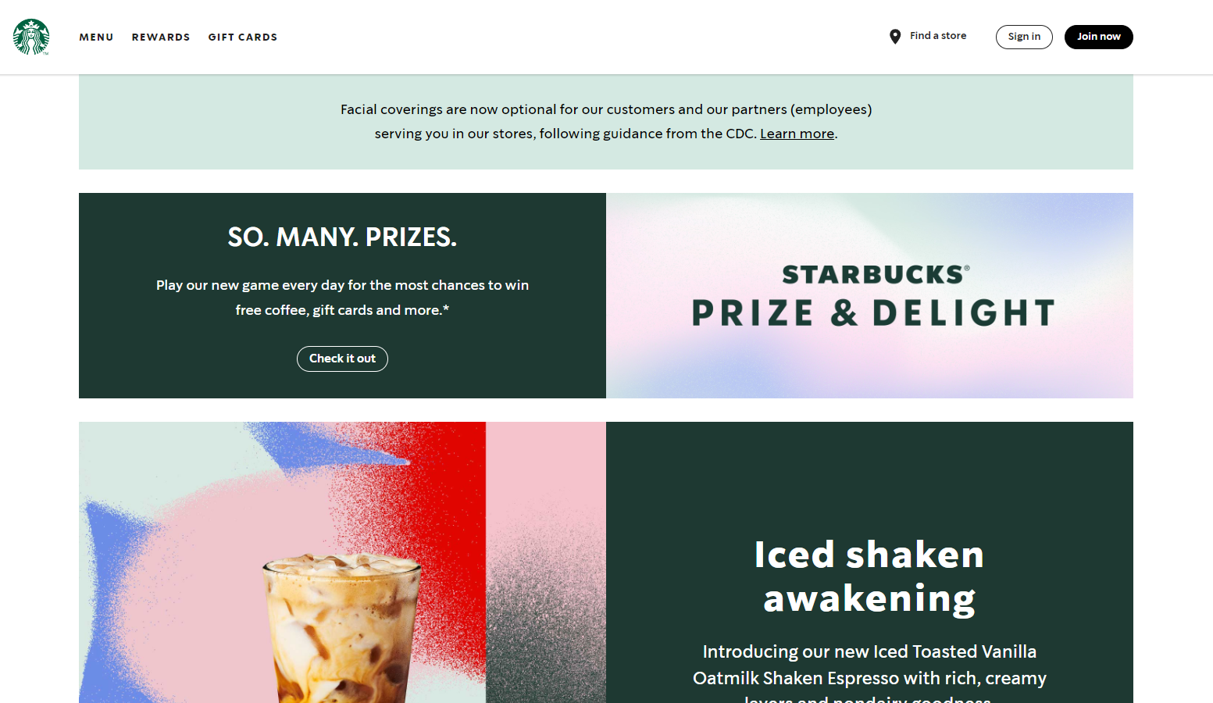

Рисунок 1.1 – веб-сайт starbucks.com

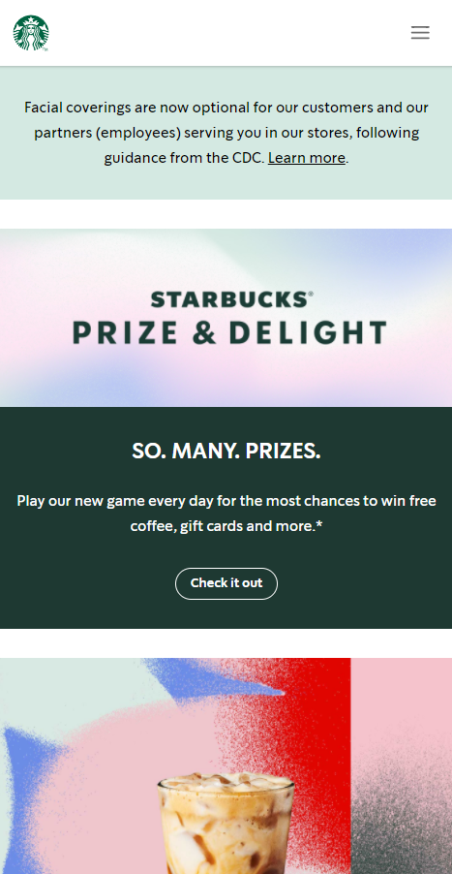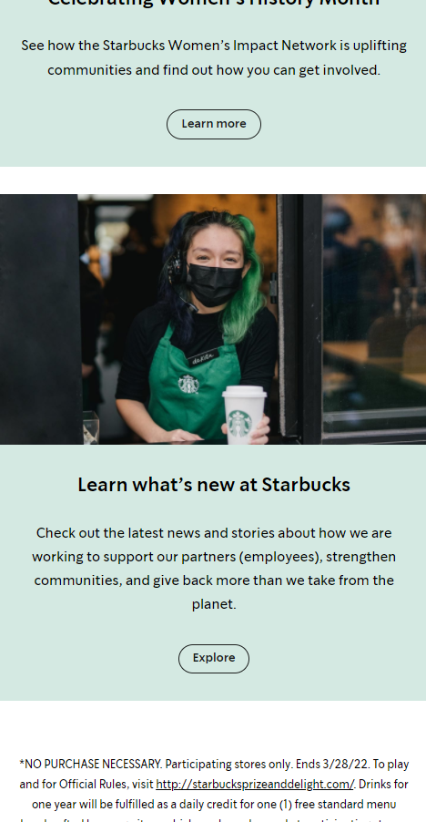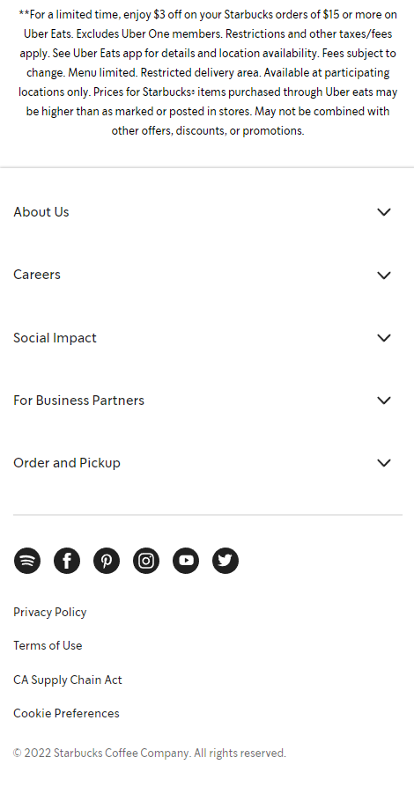 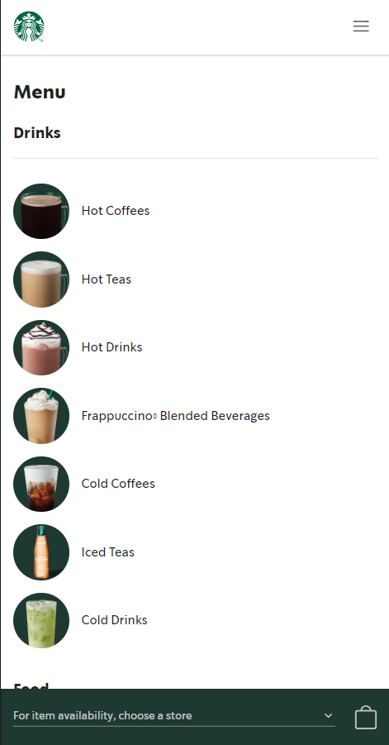

Рисунок 1.2 – веб-сайт starbucks.com

Веб-сайт cofix.global. Он имеет броский и резкий дизайн и выделяется крупным и массивным шрифтом. Так же на веб-сайте присутствуют несочетающиеся элементы. При анализе данного ресурса складывается впечатление, что все элементы веб-сайта не структурированы и размещены хаотично. Данный веб-сайт обладает кроссбраузерностью и адаптивной версткой. Дизайн представлен на рисунке 1.3 и 1.4.

При открытии мобильной версии горизонтальное навигационное меню скрывается. Блоки, расположенные в нескольких колонках перестраиваются в одну.

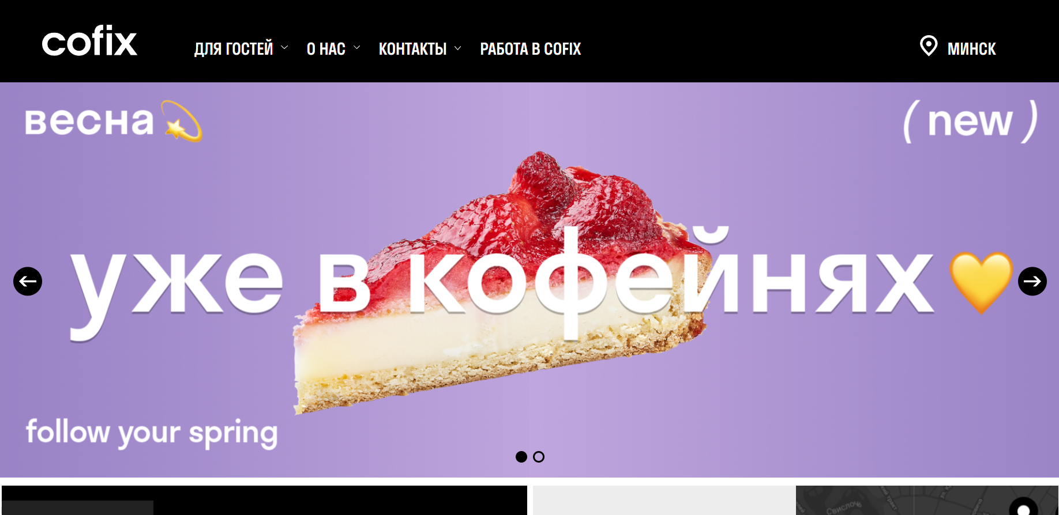

Рисунок 1.3 – веб-сайт cofix.global

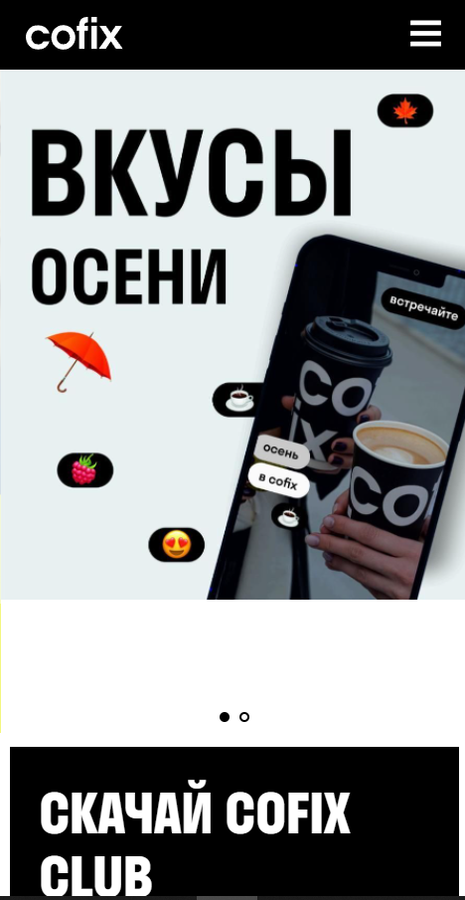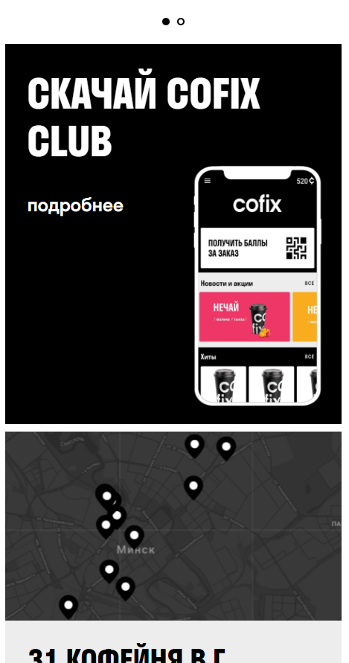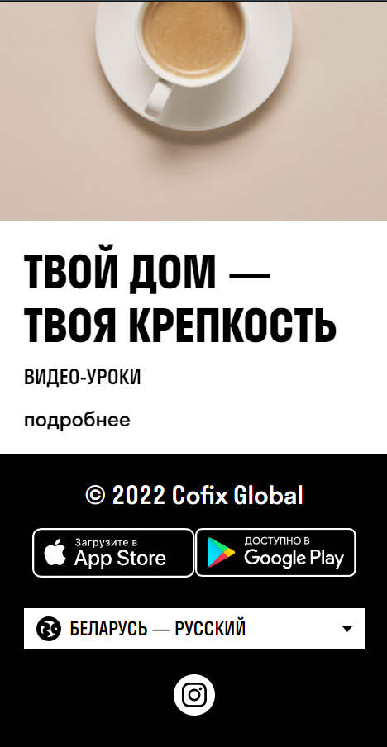

Рисунок 1.4 – веб-сайт cofix.global

## 1.2. Техническое задание

В данном курсовом проекте требуется создать многостраничный веб-сайт (указать сколько страниц) кофейни “Coffee Shop”. Он должен содержать общую информацию о кофейне, такую как контактные данные, описание компании, а также каталог товаров и форму заказа. Основным контентом являются текстовые данные, описания и фотографии товаров.

Главной задачей веб-сайта является предоставление данных о товарах для привлечения внимания потенциальных клиентов. веб-сайт должен быть интерактивным, содержать актуальную информацию. Помимо целевой страницы, веб-сайту потребуется информационная страница, страницы продуктов и блог. На целевой странице должен быть раздел "Наши ценности". Там должен быть призыв к действию, чтобы побудить пользователей посетить одну из кофеин. Предпочтения заключаются в современном дизайне и в использовании фирменного цвета – желтого, а также учесть предпочтения и ценности клиента.

На главной странице навигационное меню будет располагаться сверху в шапке веб-сайта. В навигационной панели будут предоставлены ссылки на основную информацию (меню, где нас найти, войти и т.д.).

Веб-сайт должен обладать адаптивной вёрсткой и кроссбраузерностью.

Необходимо реализовать макеты страниц для главной страницы, страниц меню, контактной страницы, страницы просмотра одного элемента каталога.

На странице «Главная» должна быть расположена основная информация, информация о текущих акциях и выгодные предложения. На странице «Контакты» будет расположена контактная информация. На странице «Меню» расположены изображения и названия товаров. На странице «Войти/Зарегистрироваться» должна быть расположена форма для входа/регистрации.

Основные требования к исполнителю: ознакомится с деятельностью компании, разработка функциональной модели, создание информационной модели, создание дизайна, проведение анализа существующих решений, создание прототипа, адаптивность и кроссбраузерность веб-сайта (корректное отображение в браузерах, таких как Safari, Google Chrome, Mozilla Firefox, Microsoft Edge, Opera.), использование семантический тегов.

## 1.3. Выбор средств реализации программного продукта

Для разработки проекта были выбраны языки: HTML, CSS/Sass, XML, JavaScript. Структура веб-сайта создана с помощью языка разметки HTML, дизайн веб-сайта оформлен с помощью CSS/Sass. В XML формате хранятся данные веб-сайта. JavaScript позволит добавить динамичности веб-сайта, путем введения функций и событий. В качестве среды разработки выбрана Visual Studio Code.

## 1.4. Вывод

В данном разделе были рассмотрены аналогичные решения, были проанализированы их недостатки и преимущества, для создания в последующем качественного веб-сайта. Были поставлены конкретные задачи для создания интерактивного информационного ресурса. Кроме того, были рассмотрены средства реализации программного продукта, такие как языки разметки, а также редактор кода VS Code. Были проанализированы особенности языков и основные дополнительные средства редактора. Все вышеперечисленные пункты понадобятся для достижения поставленной задачи и для создания в дальнейшем качественного продукта.

2. Проектирование страниц веб-сайта

## 2.1. Выбор способа верстки

В соответствие с требованиями к проекту, в частности адаптивность и кроссбраузерность веб-сайта, было принято решение об использовании CSS Grid Layout. В данный момент почти все современные браузеры поддерживают Grid CSS без необходимости указывать дополнительные префиксы и покрывают 95.45% всех устройств.

Для создания отдельных блоков страницы, такие как горизонтальное меню, будет использована Flexbox-верстка. С помощью этой технологии можно очень просто и гибко расставить элементы в контейнере, распределить доступное пространство между ними, и выровнять их тем или иным способом даже если они не имеют конкретных размеров. CSS Flexbox поддерживается всеми используемые на сегодняшний момент современными браузерами (с использованием префиксов: IE10+, Edge12+, Firefox 2+, Chrome 4+, Safari 3.1+, Opera 12.1+, iOS Safari 3.2, Opera mini, Android 2.1+, Blackberry 7+).

Исходя из выбора способа верстки были расположены все основные элементы веб-сайта и разработаны макеты страниц. Прототипы ~~смотреть~~ представлены в приложении 1.

## 2.2. Выбор стилевого оформления

Для реализации стилевого оформления веб-сайта было выбрано минималистическое направление с элементами классического веб-дизайна. Выбранный дизайн позволит увеличить продажи и с комфортом ознакомиться с историей компании.

Большинство изображений соответствуют одной стилистике и не перегружаются лишними элементами. Их можно разделить на две основные группы: общие изображения (встречающиеся на страницах меню и в разделе компании), изображения конкретных товаров.

В качестве цветовой палитры веб-сайта выбраны следующие цвета: rgb(10%, 11%, 11%), rgb(81%, 72%, 24%). Цветовая палитра представлена на рисунке 2.1

На данном этапе были разработаны прототипы страниц. Макеты смотреть в приложении 2.

## 2.3. Выбор шрифтового оформления

В данном проекте будут использованы для каких элементов веб-страницы? два основных шрифта: Nunito и Didact Gothic. Шрифты подключались с помощью библиотеки Google Fonts. Оба шрифта поддерживают кириллическое написание и не конфликтуют друг с другом по стилевым характеристикам.

## 2.4. Разработка логотипа

Разработка логотипа осуществлялась в графическом редакторе Adobe Illustrator. Дизайн довольно минималистичен; было принято решение не загромождать его множеством декоративных элементов. Логотип представляет из себя название кофейни «Coffee Shop», расположенное справа от стакана кофе с изображением кофейного зерна, что отражает сферу деятельности компании (заведение общественного питания). Надпись «Coffee Shop» была выполнена в текстовом формате. Для этого использовался шрифт Gochi Hand. Далее готовый логотип был сгруппирован и переведен в SVG формат. Дизайн логотипа представлен на рисунке 2.2.



Рисунок 2.2 – логотип

## 2.5. Разработка пользовательских элементов

В проекте будут представлены такие элементы пользовательского интерфейса, как поле поиска по каталогу меню и навигационные цепочки.

Элементы поля поиска представлены на ~~рисунке 2.3~~.



~~Рисунок 2.3 – поле поиска~~

Навигационные цепочки – это элемент навигации по веб-сайту, который представляет собой путь от корня веб-сайта, до текущей страницы, на которой в настоящий момент находится пользователь. Пример навигационной цепочки представлен на рисунке 2.4.



Рисунок 2.4 – Пример навигационной цепочки (расположение рисунка должно быть по центру)

## 2.6. Разработка спецэффектов

На веб-сайте будут разработаны некоторые динамические эффекты и анимации, которые позволят придать веб-сайту интерактивность, и сделают его более привлекательным для пользователя.

В навигационной панели на всех ссылках будет присутствовать анимация заполнения фона и смены цвета текста при наведении курсора либо при фокусировке на них (~~рисунок 2.5~~).

 

Рисунок 2.5 – анимация кнопок

Во вкладке меню при наведении курсора либо при фокусировке на единице товара будет реализован эффект увеличения картинки и смены цвета текста (~~рисунок 2.6).~~

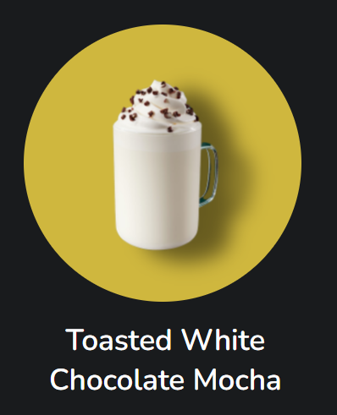 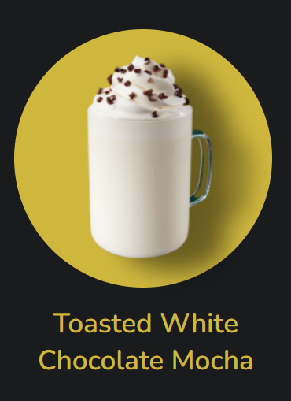

Рисунок 2.6 – эффект увеличения

В мобильной версии содержимое подвала веб-сайта будет автоматически скрываться, и появляться при нажатии пользователем на советующий элемент. Реализация представлена на ~~рисунке 2.7.~~

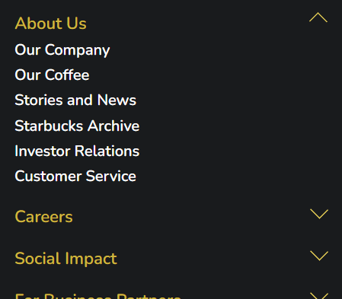

Рисунок 2.7 – вид footer’a для мобильных устройств

Так же для большого количества элементов на веб-сайте будет применена анимация при скролле (прокрутке вверх вниз). ~~Эти анимации позволят создать приятные ощущения комфорта при пребывании на веб-сайте~~. Они запускаются, когда пользователь прокручивает страницу. ~~Рисунок 2.8.~~ Изменения описать словами

 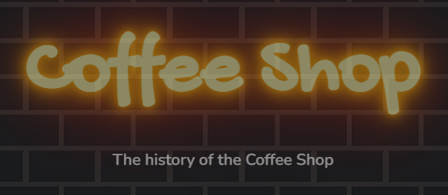 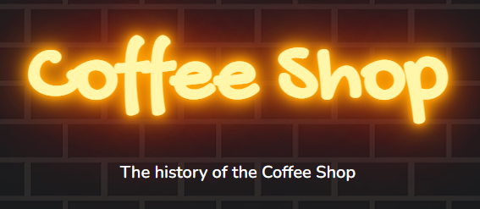

Рисунок 2.8 – анимация при скролле

Так же на веб-сайте будет присутствовать анимация загрузки главной страницы и анимация при переходе с одной страницы на другую. В отличие от других динамических эффектов на веб-сайте, имеющих лишь декоративную функцию, эта анимация будет выполнять другую роль. Она будет необходима для сокрытия от пользователя загрузки шрифтов и картинок на веб-сайте, дабы их загрузка не выглядела резко и обрывисто. Результат представлен на рисунке 2.9.

 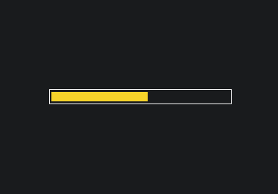

Рисунок 2.9 – анимация загрузки

Некоторые из вышеперечисленных эффектов были созданы с использованием языка программирования JavaScript. Листинги представлены в приложении 6.

## 2.7. Выводы

На данном этапе были созданы прототипы, а затем и макеты веб-сайта для облегчения последующей верстки. Было упорядочено расположение всех элементов на страницах (навигационного меню, логотипа, основного контента каждой страницы, расположение картинок, подвала веб-сайта). Было определено стилевое оформление веб-сайта, то есть основная цветовая палитра, шрифтовое оформление, элементы пользовательского интерфейса, а также эффекты и переходы, придающие страницам динамики.

3. Реализация структуры веб-сайта

## 3.1. Структура HTML-документа

Структура HTML-документа определяет базовый «скелет» для будущего веб-сайта. Код выполнен по стандарту HTML5 и кратко изложены основные тезисы элементов. На рисунке 3.1 представлена структура одной единицы товара из каталога меню.

Внутри служебного тега head располагается выбранная кодировка (строка 4), присоедините основных каскадных таблиц стилей (строка 5) и таблиц стилей, содержащих медиа-запросы для адаптивности веб-сайта (строка 6). Так же, на 8 строке устанавливает иконка на вкладку веб-сайта (рисунок 3.2). На 9, 10 и 11 строке идет подключение шрифтов.

Структура тела документа состоит из семантических тегов header, aside и footer.

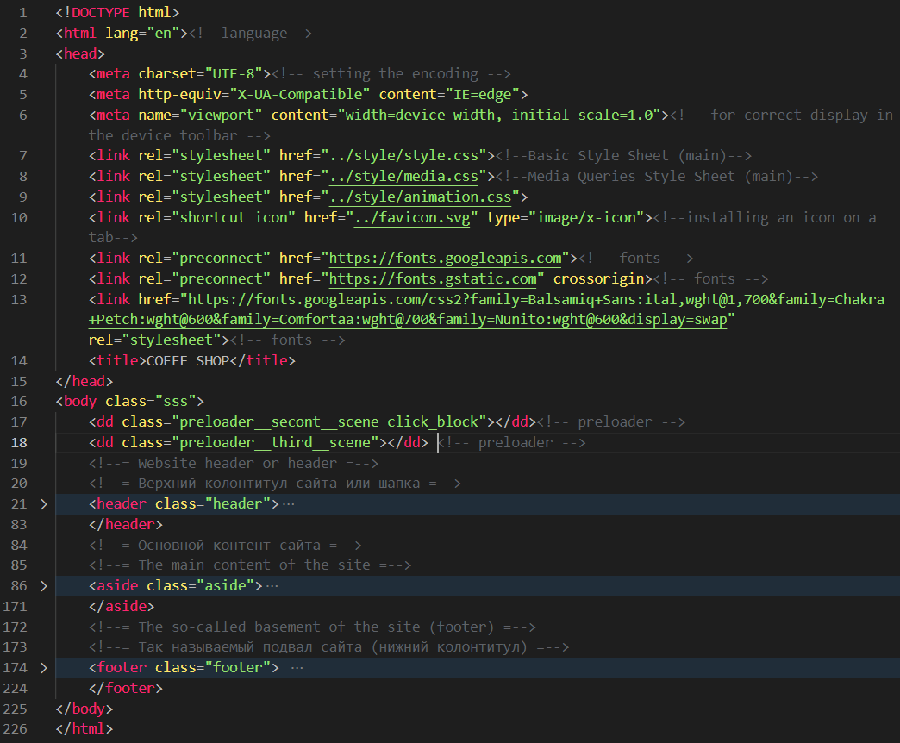

Рисунок 3.1 – структура одной из страниц



~~Рисунок 3.2 – иконка вкладки~~

В теге header находится горизонтальная навигационная панель. Она содержит ссылки на все основные разделы веб-сайта, а также логотип и название компании. Навигационное меню выполнено в качестве маркированного списка. Листинг представлен на рисунке 3.3. Результат – рисунок 3.4.

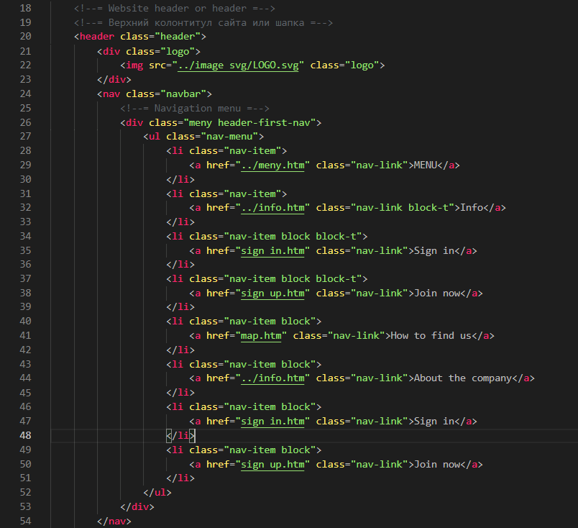

Рисунок 3.3 – навигационная панель в верхнем колонтитуле сайта



~~Рисунок 3.4 – вид верхнего колонтитула (шапки веб-сайта)~~

Так же, header обладает адаптивностью. При достижении фиксированных рамок ширины окна браузера элементы навигационного меню автоматически скрываются, а на их месте появляется так называемое “меню-бургер”. Его можно увидеть на рисунке 3.5. При нажатии на него сбоку выезжает уже вертикальное навигационное меню (рисунок 3.6).



~~Рисунок 3.5 – “меню-бургер”~~

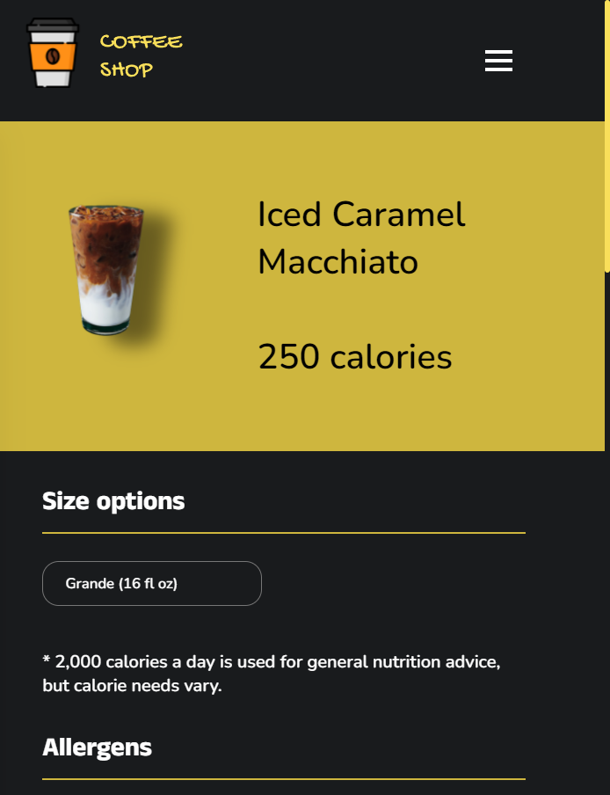 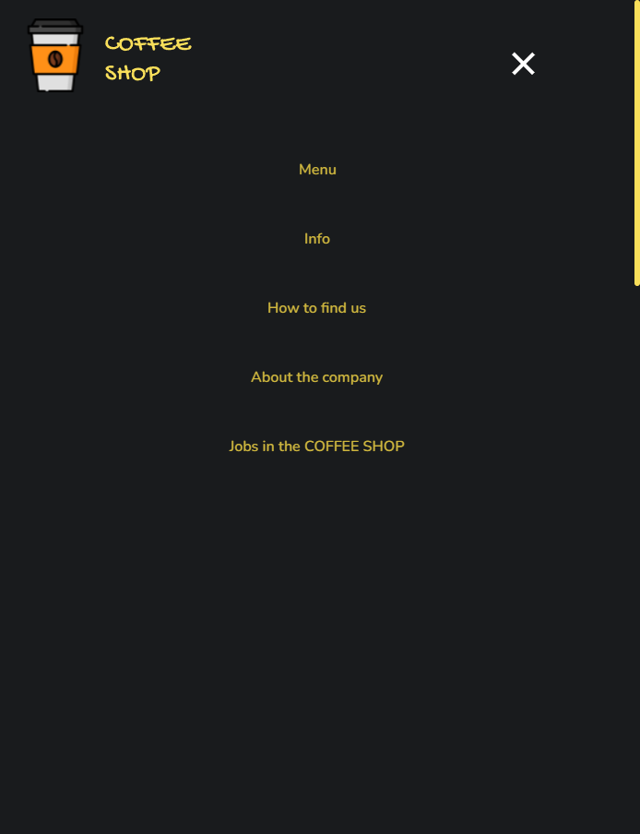

~~Рисунок 3.6 – навигационное меню в мобильной версии~~

В теге footer (рисунок 3.7) находятся дополнительные ссылки на различную информацию. Там можно найти ссылки на социальные сети, а так же различную юридическую информацию (рисунок 3.8). Все листинги представлены в приложении 3.

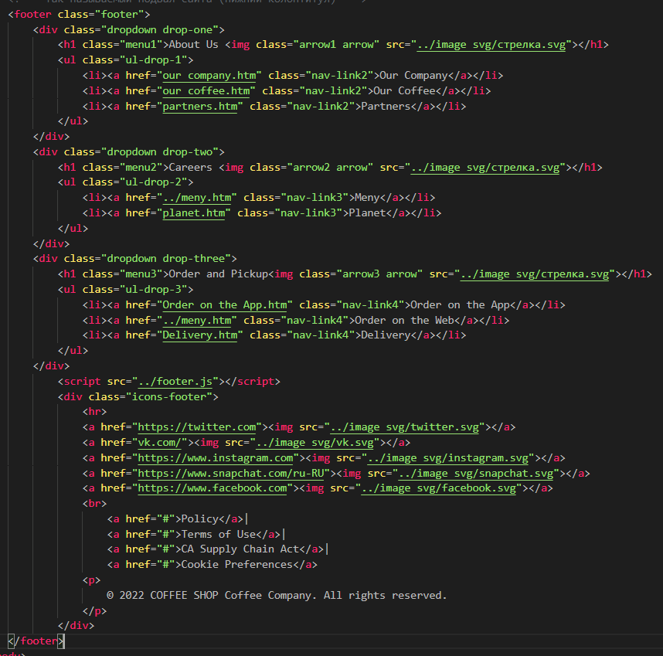

~~Рисунок 3.7 – структура нижнего колонтитула (подвала веб-сайта)~~

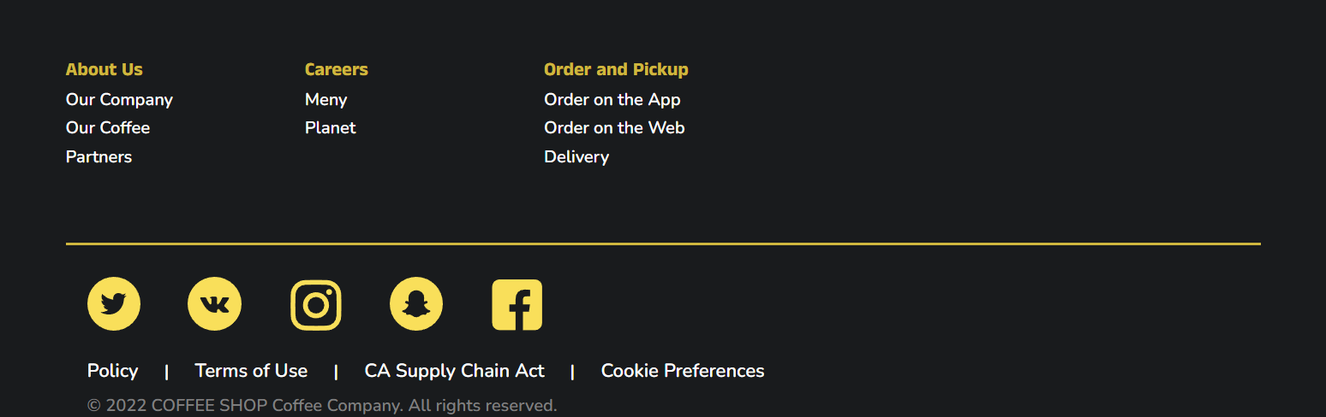

~~Рисунок 3.8 – вид нижнего колонтитула (подвала веб-сайта)~~

Footer, так же как и header обладает адаптивностью (рисунок 3.9). Элементы меню автоматически скрываются. Они появляются при нажатии пользователем на соответствующей элемент меню.

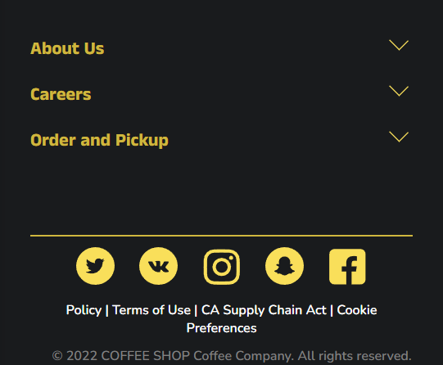 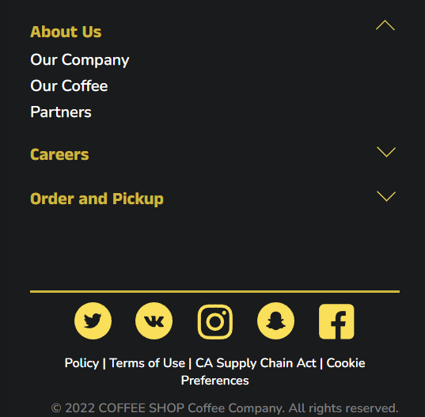

~~Рисунок 3.9 – адаптивность footer’а~~

Теги header и footer, а также содержимое тега head встречаются абсолютно на всех страницах данного веб-сайта кроме форм входа и регистрации. Их содержимое не меняется.

## 3.2. Добавление таблиц стилей Sass и CSSрядом с кодом Sass распологать CSS

~~Под термином CSS понимаем фразу «Каскадные Таблицы Стилей». Они внедряются в HTML-код и не требуют никаких специальных редакторов и компиляторов. Стандарт CSS определяет приоритеты, в порядке которых применяются правила стилей, если для какого-то элемента подходят свойства нескольких правил одновременно.~~

Все что связано со стилистическим оформлением страницы находится в папке style, например файл с расширением .css или .scss. В данной структуре используется внешнее подключение таблиц стилей через тег link, так как это самый мощный и удобный способ определения стилей и правил для веб-сайта. ~~Стили хранятся в отдельном файле, который может быть использован для любых веб-страниц. В таблицах стилей используются селекторы по классу, по идентификатору, по атрибуту, универсальный селектор, а также селекторы потомков, псевдоклассы и псевдоэлементы.~~ Примеры применения представлены на рисунке 3.11.

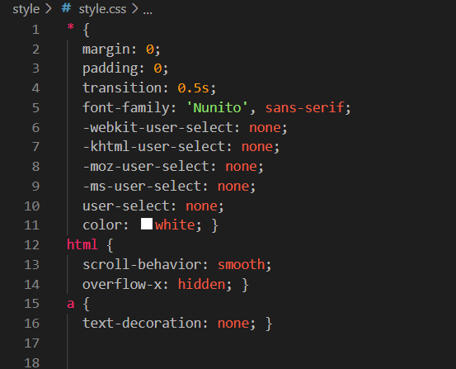 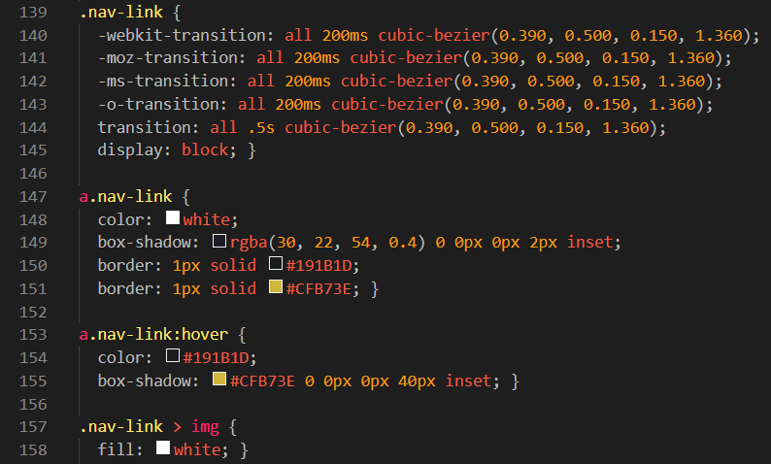

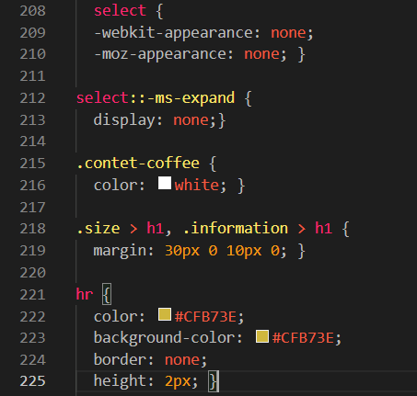 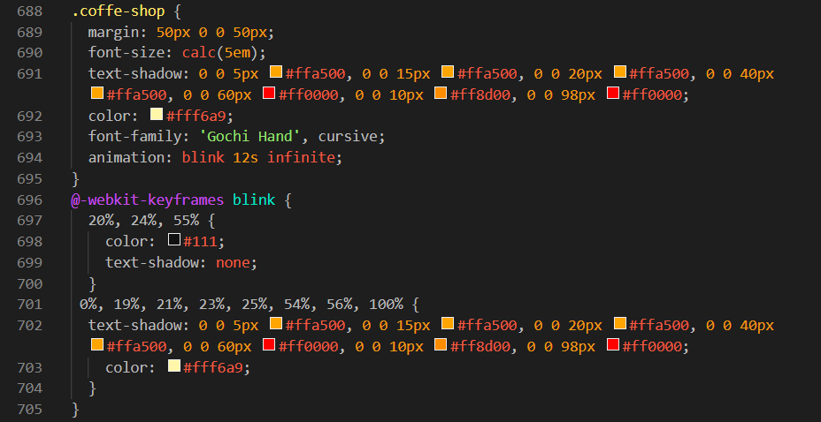

~~Рисунок 3.11 – таблицы стилей~~

Так же, при разработке таблиц стилей использовался препроцессор Sass/SCSS. ~~Особенности, реализованные в Sass упрощают работу при создании таблиц стилей. Например, Sass облегчает применение свойств благодаря миксинам. Они позволяют один раз создать набор правил, чтобы потом использовать их многократно или смешивать с другими правилами. Например, миксины используют для создания отдельных тем макета.~~ Пример использования представлен на рисунке 3.12. Листинги представлены в приложении 3 и 4.

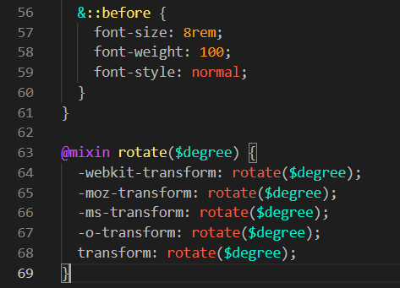 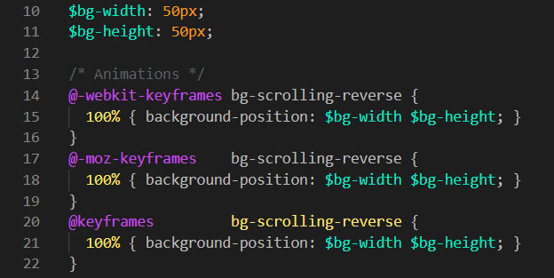

Рисунок 3.12 – использование Sass

## 3.3. Использование стандартов XML (SVG)

~~Масштабируемая векторная графика (Scalable Vector Graphics, SVG) представляет собой вид графики, который создается с помощью математического описания геометрических примитивов, которые образуют изображение. Изображения SVG описываются тестовыми файлами с применением языка XML и предназначены для описания двухмерной векторной или смешанной векторно-растровой графики.~~

На данном веб-сайте они используются для логотипа в навигационной панели, для изображения социальной сети в подвале веб-сайта (нижний колонтитул), а так же для изображения единицы товара в каталоге меню. Примеры применения представлены на рисунке 3.13. Листинги некоторых использованных SVG представлены в приложении 6.

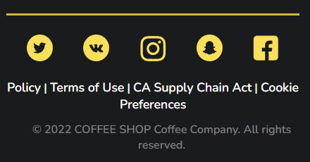 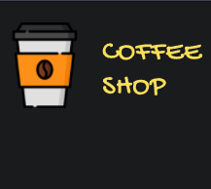 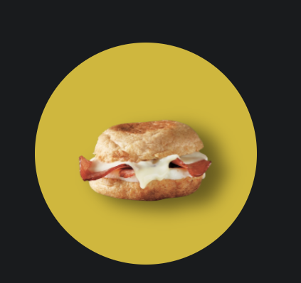

Рисунок 3.13 – пример применения SVG

## 3.4. Выводы

На данном этапе была реализована структура вебсайта на HTML, а также созданы таблицы стилей CSS/Sass. Было продемонстрировано использование стандартов XML (SVG). Было определено стилевое оформление веб-сайта, созданы анимации, а также веб-сайт был подготовлен к следующему этапу – к тестированию.

4. Тестирование веб-сайта

## 4.1. Адаптивный дизайн веб-сайта

Адаптивная вёрстка предполагает отсутствие горизонтальной полосы прокрутки и масштабируемых областей при просмотре на любом устройстве, читабельный текст и большие области для кликабельных элементов. С помощью медиа-запросов можно управлять компоновкой и расположением блоков на странице, перестраивая шаблон таким образом, чтобы он адаптировался под разные размеры экранов устройств.

На данном этапе было принято решение все используемые медиа-запросы перенести в отдельный .css файл в папке style. Содержимое файла media.css представлено на рисунке 4.1. Листинги представлены в приложении 5.

~~Медиа-запросы назначают страницам стили на основе размера окна браузера. С помощью них можно создавать пользовательские стили для браузеров смартфонов, планшетов и компьютеров и производить настройку отображения веб-сайта на экране каждого типа устройств.~~

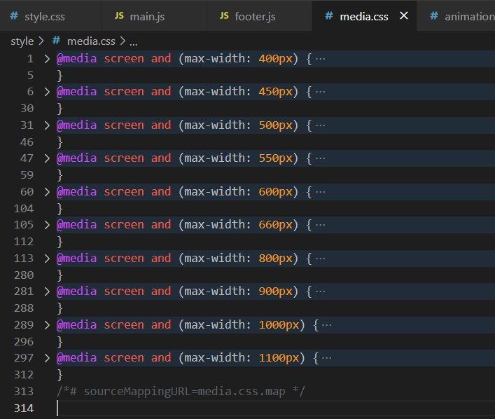

Рисунок 4.1 – содержимое файла media.css

## 4.2. Кроссбраузерность веб-сайта

Кроссбраузерность – это способность веб-ресурса отображаться одинаково и работать во всех популярных браузерах, без перебоев в функционировании и ошибок в верстке, а также с одинаково корректной читабельностью контента.

~~Вендорные префиксы это специальные приставки к названию CSS свойства, заточенные под конкретный браузер, которые позволяют ему понимать экспериментальные CSS свойства и одновременно игнорировать записи, предназначенные для других браузеров.~~

~~После написания основной структуры страницы на HTML и внешнего стилевого оформления появился вопрос о кроссбраузерности.~~ Проверка кроссбраузерности веб-сайта осуществлялась при помощи разных браузеров (перечислить браузеры). Было выявлено некорректное поведение отдельных элементов страниц.

Для корректного отображения веб-ресурса было принято решение об использовании вендорных префиксов.

~~Для их добавления был использован сервис -~~ [~~https://autoprefixer.github.io/ru/~~](https://autoprefixer.github.io/ru/)~~.~~

Этот сервис преобразует стандартные таблицы стилей в кроссбраузерный css. Результат работы сервиса можно увидеть на рисунке 4.2, где слева находится исходный вариант, а справа доработанный.??????

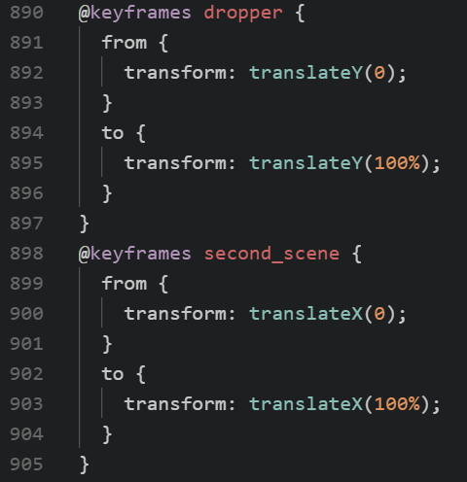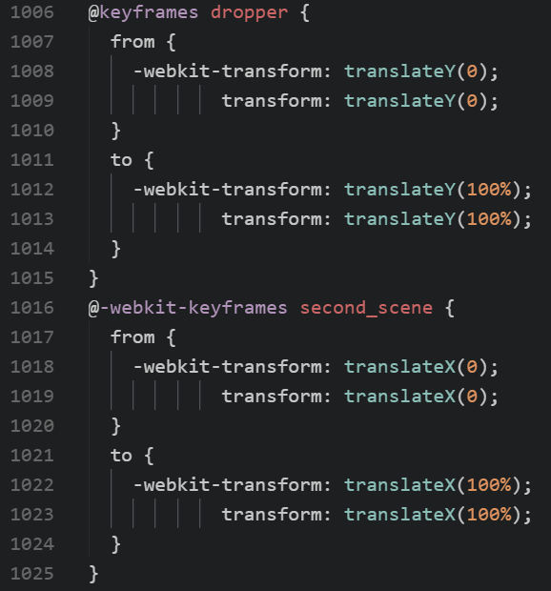

Рисунок 4.2 – преобразование таблиц стилей в кроссбраузерный css

## 4.3. Руководство пользователя

Данный веб-сайт предоставляет информацию потенциальному клиенту о товаре в виде текстовой или графической информации и позволяет приобрести необходимый товар с веб-сайта.

Для обеспечения надежности данного веб-сайта для компании “Coffee Shop” реализовано:

- разработан удобный пользовательский интерфейс, чтобы даже человек, не работавший с компьютером достаточно, быстро мог разобраться в этом веб-сайте;

- диалоговые окна содержат соответствующий заголовок и необходимые пояснения в виде сообщений о тех действиях, которые необходимо произвести в том или ином окне, для выполнения тех или иных операций;

- дизайн выполнен не в ущерб удобству навигации по веб-сайту, т.е. оказывает большую нагрузку на ресурсы ПК и каналов связи, что позволяет увеличить скорость работы веб-ресурса.

- веб-сайт включает в себя ссылки для того, чтобы пользователь мог удобно и быстро перейти на любую страницу узла, в том числе и первоначальную.

Вверху главной страницы, вы можете видеть навигационную панель. Она содержит основные тематические разделы веб-сайта: Меню, Информация, Найти нас, Войти, Зарегистрироваться. В ней отображаются основные вкладки на веб-сайте. Кликнув ЛКМ по вкладке панели, вы можете открыть вкладку. В случае использования веб-ресурса в мобильной версии навигационное меню открывается по клику на “меню бургер”.

Структура веб-сайта — это схема размещения его основных разделов и страниц относительно друг друга. Это план-схема, которая показывает, каким образом строится веб-сайт, логическая связка его страниц.

Такой план-схема обычно изображается графически, в виде блоков, связанных стрелочками. План-схему веб-сайта можно увидеть на рисунке 4.3.

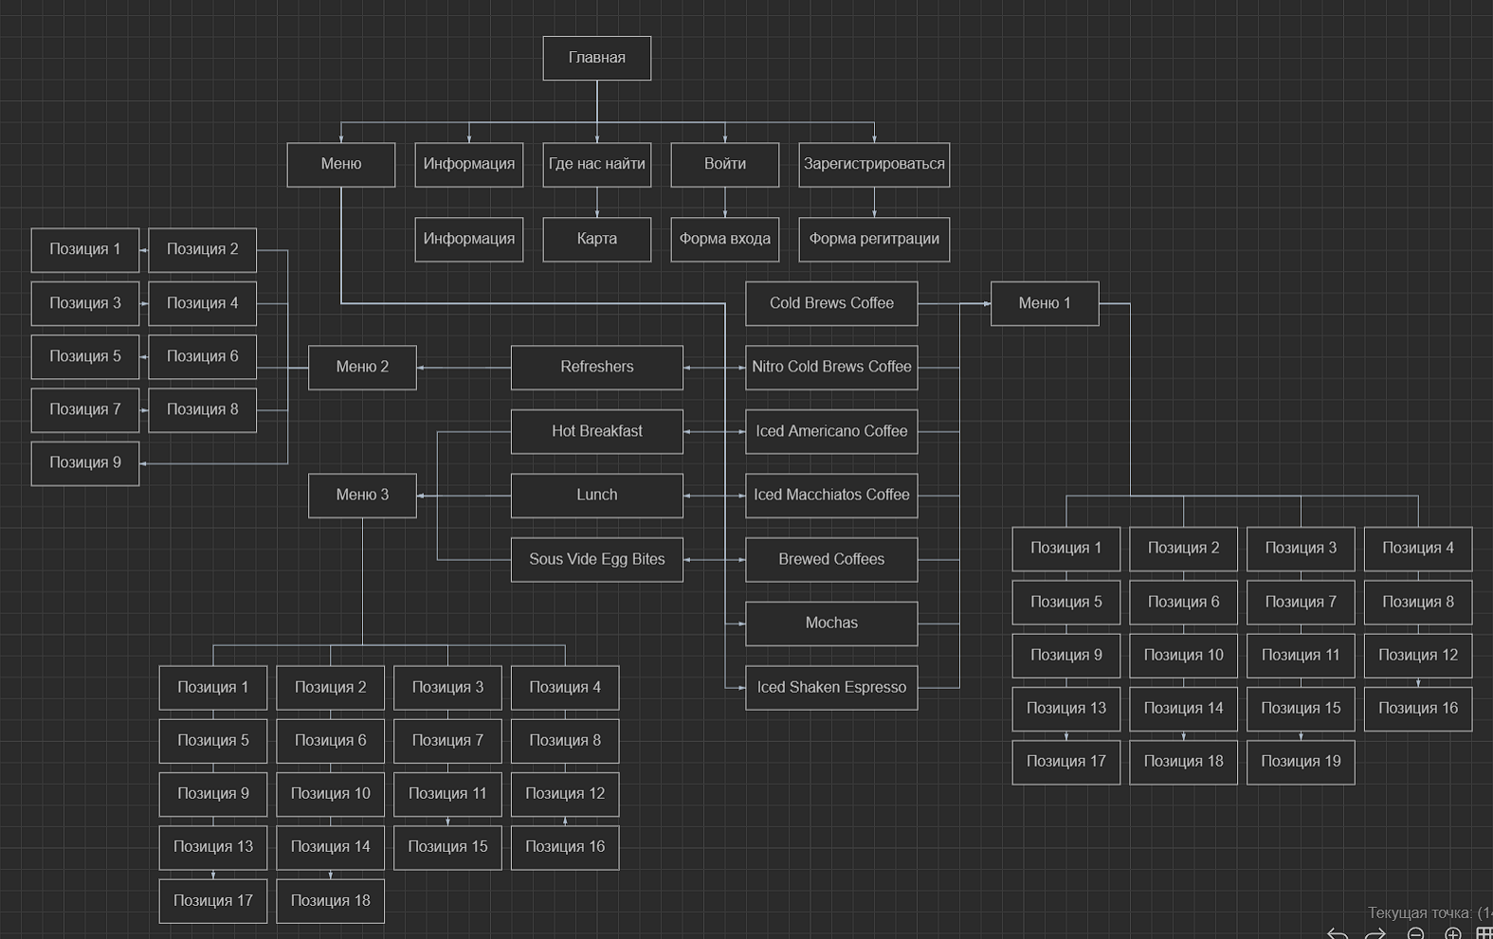

Рисунок 4.3 – графическая план-схема веб-сайта

## 4.4. Выводы

На данном этапе было проанализировано поведение веб-сайта при использовании с разных устройств, а также веб-ресурс был протестирован в большом количестве браузеров. Также было добавлено руководство пользователя с прикрепленной план-схемой. По итогу выполнения данного этапа для веб-сайта был разработан адаптивный дизайн и кроссбраузерность.

Заключение

Целью на курсовое проектирование было создание веб-ресурса для сети кофеин «Coffee Shop». Создание веб-сайта, который в основном облегчит контакт с компанией и будет предоставлять информацию. Цель состояла в том, чтобы обеспечить отличный пользовательский опыт и увеличить продажи. Помимо целевой страницы на веб-сайте были реализованы страницы, такие как: “Меню”, “Информация”, “Вход/Регистрация”, а также по одной странице на каждую единицу товара.

Для достижения поставленной цели для курсового проекта функционально были реализованы следующие задачи:

1. Анализ аналогичных решений;
2. Выбор способа верстки;
3. Выбор стилевого оформления;
4. Разработка логотипа;
5. Разработка пользовательских элементов;
6. Разработка спецэффектов;
7. Добавление веб-сайту адаптивности;
8. Кроссбраузерность веб-сайта;
9. Создание руководства пользователя;

Список используемых литературных источников представлен в пункте 6. Также дополнительная информация находится в приложениях 1-6.

Результатом курсового проекта стал готовый к работе веб-сайт, в котором размещена информация о компании «Coffee Shop». В дальнейшем разработанный нами веб-сайт можно будет использовать в реальной жизни. Так же возможно расширение списка предоставляемых услуг, акций, новостей. Данный ресурс стабилен в работе и не требует высоких знаний для работы с ним.

Таким образом, из выше сказанного, можно сделать вывод, что в курсовом проекте раскрывается все теоретические и практические аспекты темы и достигнуты поставленные цели и задачи роботы.

Список использованных литературных источников.

Список оформляется не таблицей

|  |  |
| --- | --- |
| Ресурсы удаленного доступа | CodePen – это социальная среда разработки для интерфейсных дизайнеров и разработчиков – Режим доступа https://codepen.io |
| Полное визуальное руководство/шпаргалка по CSS Grid – Режим доступа https://habr.com/ru/company/macloud/blog/564182/ |
| Google Fonts – библиотека более 800 свободно распространяемых шрифтов – Режим доступа https://habr.com/ru/company/macloud/blog/564182/ |
| Бесплатные иконки для графического дизайна, UX, социальных сетей и мобильных приложений – Режим доступа https://www.flaticon.com |
| Профессиональное онлайн приложение для подбора цветов и генерации цветовых схем – Режим доступа https://colorscheme.ru |
| Starbucks – Режим доступа https://www.starbucks.com |
| Автопрефиксер CSS онлайн – Режим доступа https://autoprefixer.github.io/ru/ |
| W3C – Служба проверки разметки – Режим доступа https://validator.w3.org |
| Самостоятельное издание | Фельке-Моррис Т. Большая книга веб-дизайна / Терри Фельке-Моррис; пер. с англ. Н. А. Райтмана. – М.:Эксмо, 2012. – 608 с. + 1CD. (Мировой компьютерный бестселлер) |
| Эстель Вейл – HTML5. Разработка приложений для мобильных устройств. — СПб.: Питер, 2015. — 480 с.: ил. — (Серия «Бестселлеры O’Reilly») |

## Приложение

Приложение 1 Прототипы веб-страниц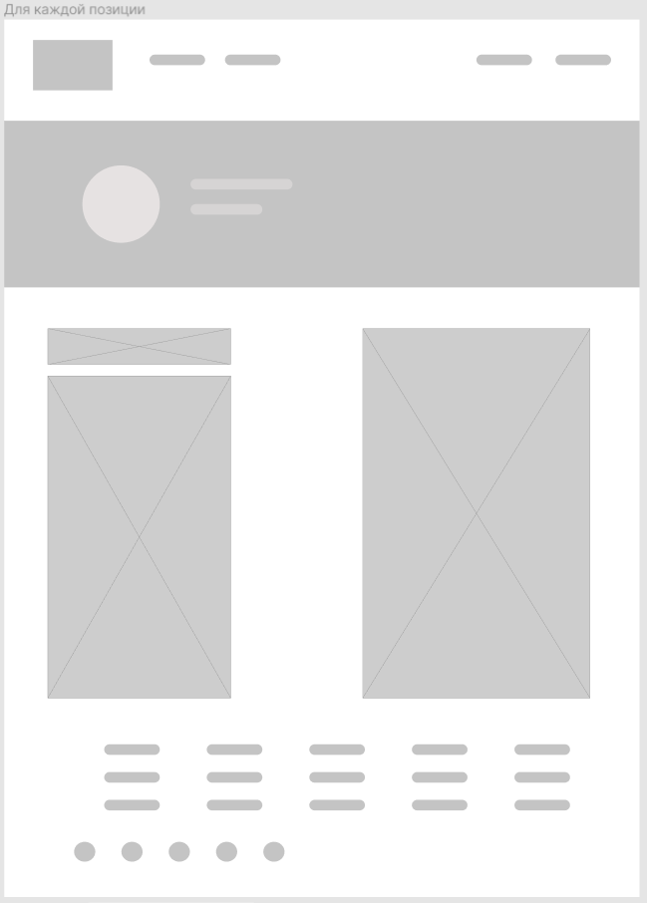 

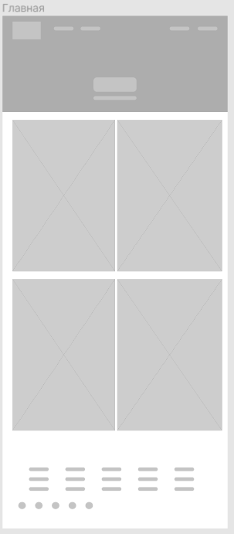

 



 

## Приложение 2 Макет структуры веб-сайта

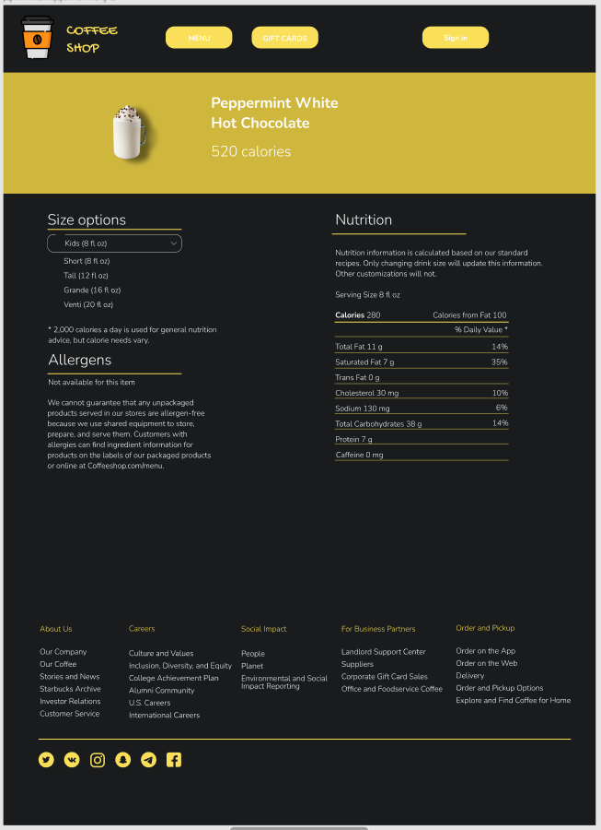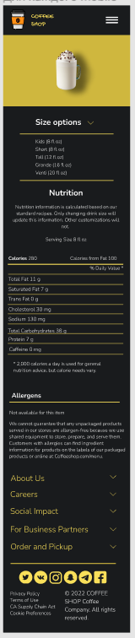

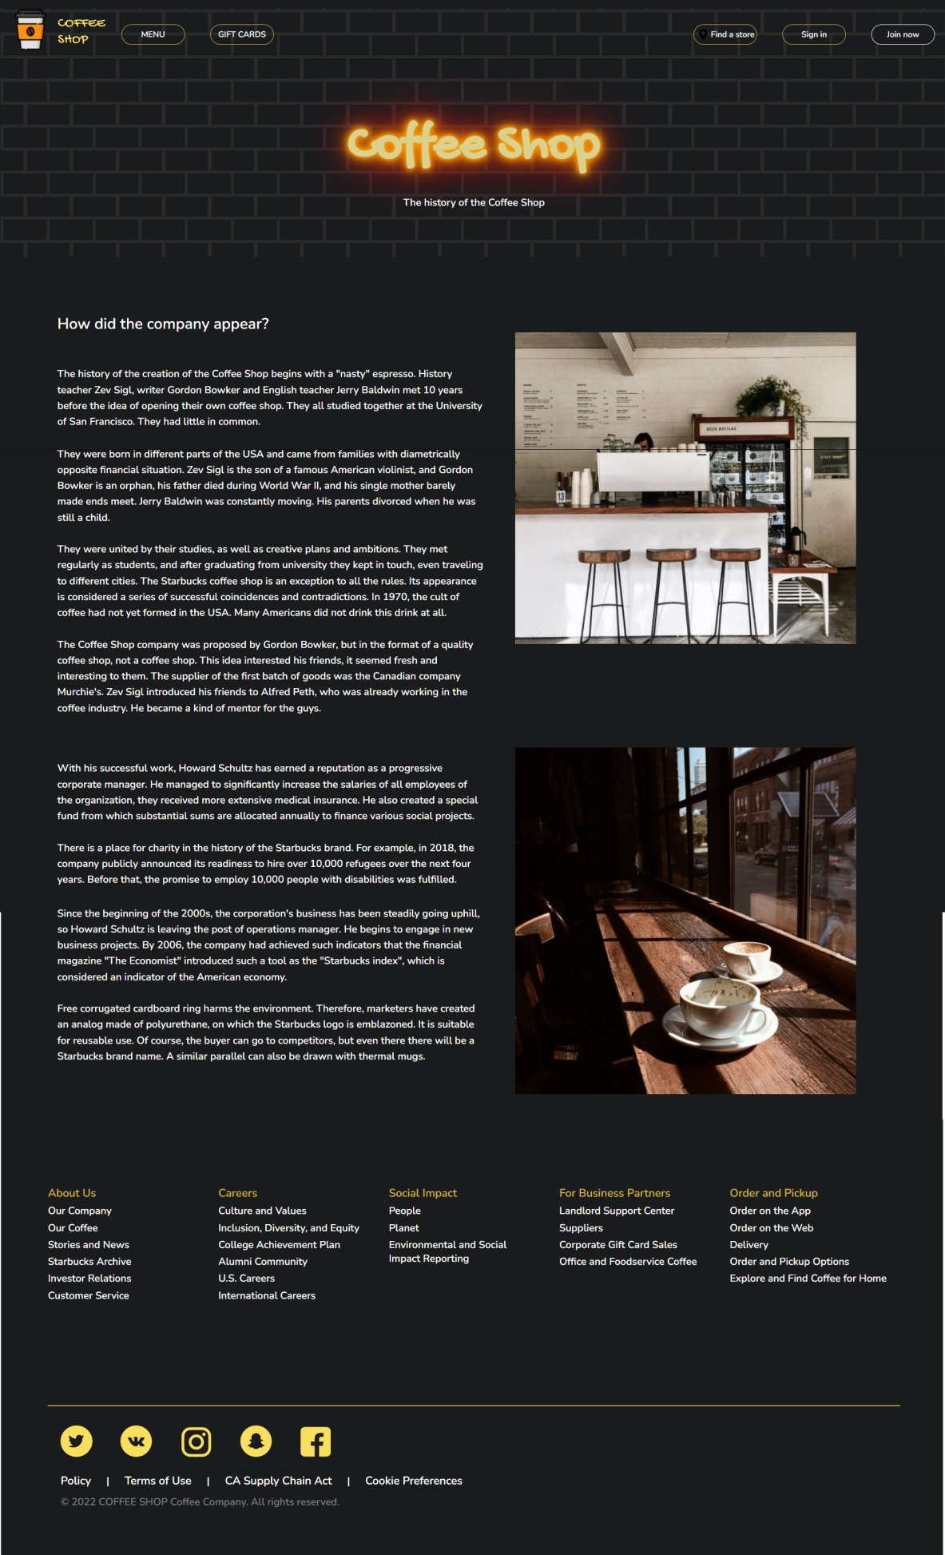 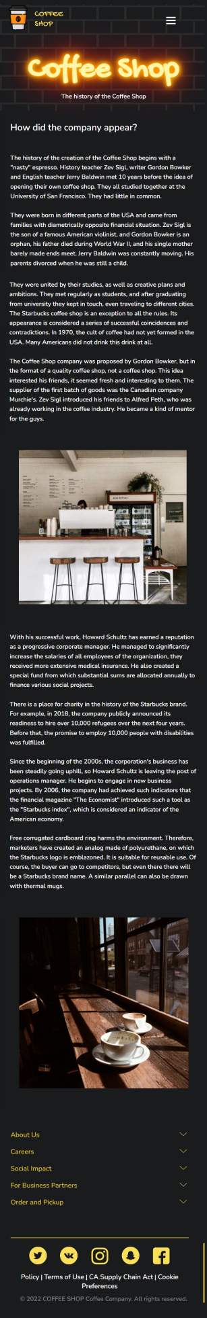

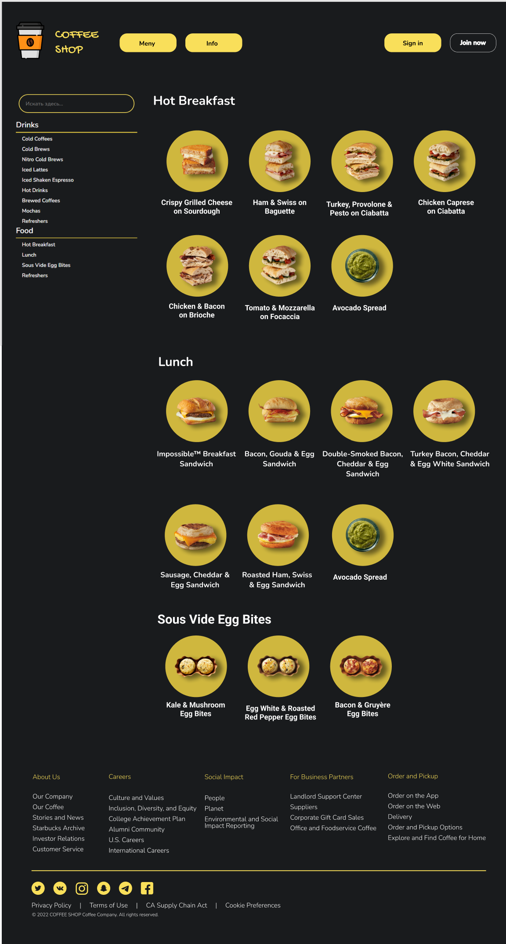 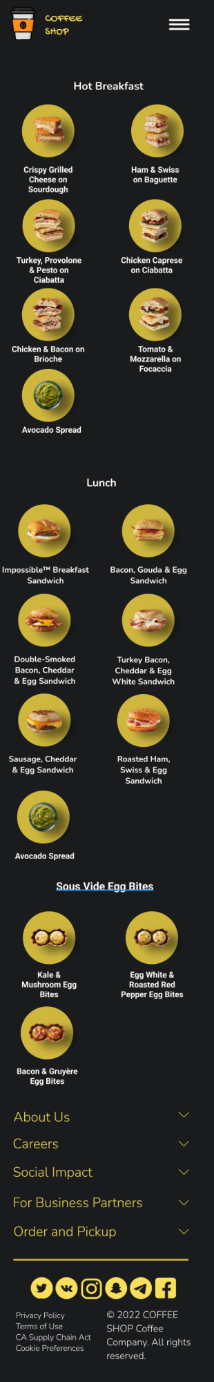

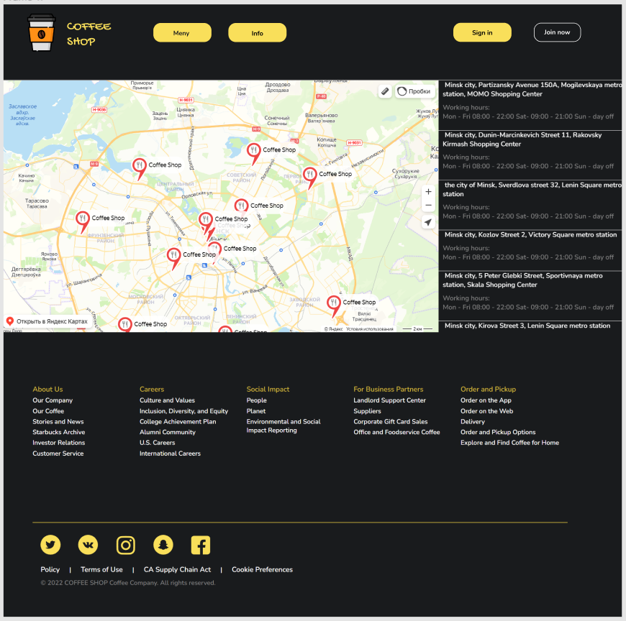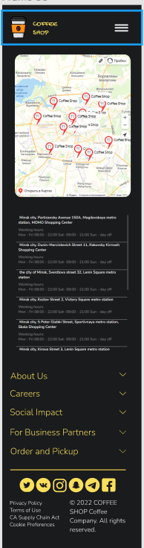

## Приложение 3 Листинг НТML-документа

<!DOCTYPE html>

<html lang="en"><!--language-->

<head>

    <meta charset="UTF-8"><!-- setting the encoding -->

    <meta http-equiv="X-UA-Compatible" content="IE=edge">

    <meta name="viewport" content="width=device-width, initial-scale=1.0"><!-- for correct display in the device toolbar -->

    <link rel="stylesheet" href="../style/style.css"><!--Basic Style Sheet (main)-->

    <link rel="stylesheet" href="../style/media.css"><!--Media Queries Style Sheet (main)-->

    <link rel="stylesheet" href="../style/animation.css">

    <link rel="shortcut icon" href="../favicon.svg" type="image/x-icon"><!--installing an icon on a tab-->

    <link rel="preconnect" href="https://fonts.googleapis.com"><!-- fonts -->

    <link rel="preconnect" href="https://fonts.gstatic.com" crossorigin><!-- fonts -->

    <link href="https://fonts.googleapis.com/css2?family=Balsamiq+Sans:ital,wght@1,700&family=Chakra+Petch:wght@600&family=Comfortaa:wght@700&family=Nunito:wght@600&display=swap" rel="stylesheet"><!-- fonts -->

    <title>COFFE SHOP</title>

</head>

<body class="sss">

    <dd class="preloader__secont__scene click_block"></dd><!-- preloader -->

    <dd class="preloader__third__scene"></dd> <!-- preloader -->

    <!--= Website header or header =-->

    <!--= Верхний колонтитул сайта или шапка =-->

    <header class="header">

    </header>

    <!--= Основной контент сайта =-->

    <!--= The main content of the site =-->

    <aside class="aside">

    </aside>

    <!--= The so-called basement of the site (footer) =-->

    <!--= Так называемый подвал сайта (нижний колонтитул) =-->

    <footer class="footer">

    </footer>

</body>

</html>

Основная структура, встречающаяся на каждой странице

 <header class="header index-header">

    <div class="logo">

        <img src="image svg/LOGO.svg" class="logo">

    </div>

    <nav class="navbar">

        <!--= Navigation menu =-->

        <ul class="nav-menu">

            <li class="nav-item">

                <a href="meny.htm" class="nav-link" onclick="clickMe()">Menu</a>

            </li>

            <li class="nav-item">

                <a href="info.htm" class="nav-link block-t" onclick="clickMe()">Info</a>

            </li>

            <li class="nav-item ">

                <a href="page/sign in.htm" class="nav-link" onclick="clickMe()">Sign in</a>

            </li>

            <li class="nav-item ">

                <a href="page/sign up.htm" class="nav-link" onclick="clickMe()">Join now</a>

            </li>

            <li class="nav-item ">

                <a href="page/map.htm" class="nav-link" onclick="clickMe()">How to find us</a>

            </li>

            <li class="nav-item block">

                <a href="page/our company.htm" class="nav-link" onclick="clickMe()">About the company</a>

            </li>

            <li class="nav-item block">

                <a href="page/partners.htm" class="nav-link" onclick="clickMe()">Jobs in the COFFEE SHOP</a>

            </li>

        </ul>

    </nav>

    <div class="hamburger">

        <span class="bar"></span>

        <span class="bar"></span>

        <span class="bar"></span>

    </div>

    <script src="main.js"></script>

    </header>

Структура header’а (верхний колонтитул веб-сайта)

<footer class="footer">

    <div class="dropdown drop-one">

        <h1 class="menu1">About Us <img class="arrow1 arrow" src="../image svg/стрелка.svg"></h1>

        <ul class="ul-drop-1">

            <li><a href="our company.htm" class="nav-link2">Our Company</a></li>

            <li><a href="our coffee.htm" class="nav-link2">Our Coffee</a></li>

            <li><a href="partners.htm" class="nav-link2">Partners</a></li>

        </ul>

    </div>

    <div class="dropdown drop-two">

        <h1 class="menu2">Careers <img class="arrow2 arrow" src="../image svg/стрелка.svg"></h1>

        <ul class="ul-drop-2">

            <li><a href="../meny.htm" class="nav-link3">Meny</a></li>

            <li><a href="planet.htm" class="nav-link3">Planet</a></li>

        </ul>

    </div>

    <div class="dropdown drop-three">

        <h1 class="menu3">Order and Pickup<img class="arrow3 arrow" src="../image svg/стрелка.svg"></h1>

        <ul class="ul-drop-3">

            <li><a href="Order on the App.htm" class="nav-link4">Order on the App</a></li>

            <li><a href="../meny.htm" class="nav-link4">Order on the Web</a></li>

            <li><a href="Delivery.htm" class="nav-link4">Delivery</a></li>

        </ul>

    </div>

        <script src="../footer.js"></script>

        <div class="icons-footer">

            <hr>

            <a href="https://twitter.com"><img src="../image svg/twitter.svg"></a>

            <a href="vk.com/"><img src="../image svg/vk.svg"></a>

            <a href="https://www.instagram.com"><img src="../image svg/instagram.svg"></a>

            <a href="https://www.snapchat.com/ru-RU"><img src="../image svg/snapchat.svg"></a>

            <a href="https://www.facebook.com"><img src="../image svg/facebook.svg"></a>

                <a href="#">Policy</a>|

                <a href="#">Terms of Use</a>|

                <a href="#">CA Supply Chain Act</a>|

                <a href="#">Cookie Preferences</a>

            <p>© 2022 COFFEE SHOP Coffee Company. All rights reserved.</p>

        </div>

</footer>

Структура footer’а (нижний колонтитул веб-сайта)

## Приложение 4 Листинг Sass

@import url('https://fonts.googleapis.com/css2?family=Anek+Tamil:wght@700&display=swap');

h1, h2, h3, h4, h5, h6 { font-family: $font-family_3 }

/*=========== resetting standard style ================= */

* {

    margin: 0;

    padding: 0;

    transition: 0.5s;

    font-family: $font-family_1;

    user-select: none;

    color: $color_1;

}

html {

    scroll-behavior: smooth;

    overflow-x: hidden;

}

a { text-decoration: none; }

/*============= scroll bar ==================*/

body {

    &::-webkit-scrollbar {

        width: 5px;

    }

    &::-webkit-scrollbar-track {

        background: #191B1D;

    }

    &::-webkit-scrollbar-thumb {

        background-color: $background-color_1;

        border-radius: 20px;

        border: 3px solid #F9DF5A;

    }

    background-color: $background-color_2;

}

Sass стили, применяемые ко всем страницам

.header {

    background-color: $background-color_2;

    display: flex;

    align-items: center;

    height: 110px;

    .logo img {

        display: block;

        padding: 9%;

        height: 4rem;}

    .navbar {

        width: 100%;

        .nav-menu {

            display: flex;

            width: 100%;

            .nav-item {

                width: 115px;

                list-style: none;

                text-align: center;

                margin: 0 20px;

            &:nth-child(3) { margin-left: 30%;}

            .nav-link {

                transition: all .5s cubic-bezier(0.390, 0.500, 0.150, 1.360);

                display: flex;

                justify-content: center;

                align-items: center;

                height: 30px;

                font-size: 0.8em;

                color: $color_1;

                border-radius: 20px;

                width: 100px;

                border: 1px solid #CFB73E;

                box-shadow: rgba(30, 22, 54, 0.4) 0 0px 0px 2px inset;

                &:hover {

                    transform: scale(1.2);

                    color: $color_3;

                    box-shadow: #CFB73E 0 0px 0px 40px inset;}

                }

            }

        }

    }

    .bar {

        display: block;

        width: 25px;

        height: 3px;

        margin: 5px auto;

        transition: all 0.3s ease-in-out;

        background-color: $background-color_3;}

    .hamburger { display: none; }

}

.block { display: none; }

Стили, применяемые к header’у (верхнему колонтитулу веб-сайта)

.footer {

    padding-top: 50px;

    margin: 0 5%;

    width: 90%;

    display: grid;

    grid-template-columns: 2fr 2fr 2fr 2fr 2fr;

    height: 50px;

    z-index: 1000;

    background-color: $background-color_2;

    .icons-footer {

        p {

            color: $color_1;

            &:last-child {

                margin-top: 10px;

                color: $color_6;

                margin-left: 20px;

            a {

                margin: 40px 20px;

                font-size: 1.1em;

                color: $color_1;

                &:hover { border-bottom: 2px solid #F9DF5A;}

                }

            }

        }

    }

}

.dropdown {

    ul li {

        list-style: none;

        margin-top: 5px;

        a { color: $color_1;}}

    h1 {

        color: $color_5;

        font-size: 1.1em;

    }

}

.arrow { display: none; }

.icons-footer {

    grid-column: 1/6;

    margin-top: 70px;

    a img {

        margin: 20px;

        margin-top: 30px;

        width: 50px;

        &:hover {

            transform: scale(1.3);

        }

    }

}

Стили, применяемые к footer’у (нижнему колонтитулу веб-сайта)

## Приложение 5 Листинг CSS

@media screen and (max-width: 900px) {

  .header-second-nav > ul > li {

    width: 100%;

    margin: 0;}

  .header-first-nav > ul > li {

    width: 100%;

    margin: 0; }

  .input-partner > input {

    width: 80%;  }

}

@media screen and (max-width: 1000px) {

  .commodity-units > h1 {

    -ms-grid-column: 1;

    -ms-grid-column-span: 2;

    grid-column: 1/3;  }

  .assortment { margin: 0;  }

}

@media screen and (max-width: 1100px) {

  .commodity-units {

    grid-template-columns: repeat(auto-fill, 200px);

    justify-items: stretch;

    -webkit-box-align: stretch;

    -ms-flex-align: stretch;

    align-items: stretch;  }

  .commodity-units > h1 {

    -ms-grid-column: 1;

    -ms-grid-column-span: 3;

    grid-column: 1/4;

    height: 50px;

    margin: 50px; }

  .fffsss > .coffee-name-image-meny > a > p {

    margin: 25px 25px 25px 0;

    width: 40%;  }

  aside.planet {

    -ms-grid-columns: 90%;

        grid-template-columns: 90%;  }

}

@media screen and (max-width: 1194px) {

  .input-partner > input {

    width: 90%;

    margin: 3% 3%;}

}

Некоторые из использующихся media-запросов

## Приложение 6 Листинг SVG

xmlns="http://www.w3.org/2000/svg">

<path fill-rule="evenodd" clip-rule="evenodd" d="M50 25C50 38.8071 38.8071 50 25 50C11.1929 50 0 38.8071 0 25C0 11.1929 11.1929 0 25 0C38.8071 0 50 11.1929 50 25ZM16.7411 22.7099C14.2368 23.8033 11.6636 24.9269 9.31068 26.2229C8.08205 27.1225 9.71498 27.7589 11.247 28.3557C11.4905 28.4506 11.7315 28.5445 11.958 28.6382C12.1466 28.6962 12.3382 28.7573 12.5325 28.8192C14.2364 29.362 16.1361 29.9673 17.7903 29.0568C20.5076 27.4958 23.0719 25.6912 25.6343 23.888C26.4737 23.2972 27.313 22.7066 28.1574 22.1247C28.197 22.0994 28.2416 22.0704 28.2904 22.0389C29.0097 21.5725 30.6275 20.5239 30.0291 21.9689C28.6141 23.5164 27.0983 24.8861 25.5745 26.2635C24.5474 27.1918 23.5166 28.1234 22.5103 29.1151C21.634 29.8272 20.7239 31.2592 21.7052 32.2564C23.9655 33.8386 26.2611 35.3826 28.5554 36.9257C29.302 37.4278 30.0485 37.9299 30.7935 38.4332C32.0562 39.4414 34.0297 38.6258 34.3073 37.0505C34.4307 36.3258 34.5547 35.6012 34.6786 34.8766C35.3636 30.8717 36.0489 26.8653 36.6542 22.8474C36.7365 22.2171 36.8297 21.5869 36.923 20.9564C37.1492 19.4281 37.3756 17.898 37.4464 16.3616C37.2641 14.8282 35.4049 15.1654 34.3703 15.5102C29.0524 17.5337 23.7876 19.7073 18.5436 21.9192C17.9496 22.1823 17.3474 22.4452 16.7411 22.7099Z" fill="#F9DF5A"/>

</svg>

Иконка telegram

<svg width="50" height="50" viewBox="0 0 50 50" fill="none" xmlns="http://www.w3.org/2000/svg">

<path fill-rule="evenodd" clip-rule="evenodd" d="M0 25C0 11.1929 11.1929 0 25 0C38.8071 0 50 11.1929 50 25C50 38.8071 38.8071 50 25 50C11.1929 50 0 38.8071 0 25ZM24.2512 20.3203L24.3037 21.1854L23.4294 21.0795C20.2468 20.6734 17.4664 19.2964 15.1055 16.9836L13.9515 15.8361L13.6542 16.6835C13.0246 18.5725 13.4268 20.5675 14.7383 21.9092C15.4378 22.6506 15.2804 22.7566 14.0739 22.3152C13.6542 22.174 13.2869 22.0681 13.252 22.121C13.1296 22.2446 13.5493 23.8511 13.8815 24.4867C14.3361 25.3694 15.2629 26.2345 16.2772 26.7465L17.1341 27.1525L16.1198 27.1701C15.1405 27.1701 15.1055 27.1878 15.2105 27.5585C15.5602 28.706 16.9417 29.9242 18.4805 30.4539L19.5648 30.8246L18.6204 31.3895C17.2215 32.2016 15.5777 32.6606 13.934 32.6959C13.147 32.7135 12.5 32.7842 12.5 32.8372C12.5 33.0136 14.6334 34.0023 15.875 34.3907C19.5997 35.5382 24.024 35.044 27.3465 33.0843C29.7072 31.6896 32.0679 28.9179 33.1696 26.2345C33.7642 24.8045 34.3588 22.1917 34.3588 20.9382C34.3588 20.1261 34.4111 20.0202 35.3904 19.0492C35.9675 18.4843 36.5096 17.8664 36.6146 17.6898C36.7894 17.3544 36.772 17.3544 35.8801 17.6545C34.3937 18.1842 34.1839 18.1135 34.9183 17.3191C35.4604 16.7542 36.1074 15.7302 36.1074 15.4301C36.1074 15.3771 35.8451 15.4654 35.5478 15.6243C35.2331 15.8008 34.5336 16.0656 34.009 16.2246L33.0647 16.5247L32.2078 15.9421C31.7357 15.6243 31.0711 15.2712 30.7215 15.1653C29.8296 14.9181 28.4656 14.9534 27.6612 15.2359C25.4753 16.0303 24.0939 18.0782 24.2512 20.3203Z" fill="#F9DF5A"/>

</svg>

Иконка twitter

<svg width="50" height="50" viewBox="0 0 50 50" fill="none" xmlns="http://www.w3.org/2000/svg">

<path fill-rule="evenodd" clip-rule="evenodd" d="M0 25C0 11.1929 11.1929 0 25 0C38.8071 0 50 11.1929 50 25C50 38.8071 38.8071 50 25 50C11.1929 50 0 38.8071 0 25ZM26.3078 33.2043C26.3078 33.2043 26.7891 33.1518 27.0355 32.8919C27.2611 32.6537 27.2533 32.2044 27.2533 32.2044C27.2533 32.2044 27.2233 30.106 28.2159 29.7961C29.1942 29.4915 30.4501 31.8254 31.7831 32.7229C32.79 33.4015 33.5543 33.2529 33.5543 33.2529L37.1162 33.2043C37.1162 33.2043 38.9787 33.0916 38.0957 31.6539C38.0227 31.536 37.5805 30.59 35.4481 28.6465C33.2139 26.6122 33.5139 26.9411 36.2032 23.4218C37.8415 21.2785 38.4961 19.9701 38.2914 19.4107C38.0971 18.8755 36.8919 19.0176 36.8919 19.0176L32.8826 19.042C32.8826 19.042 32.5852 19.0023 32.3648 19.1316C32.1496 19.2583 32.01 19.5541 32.01 19.5541C32.01 19.5541 31.3761 21.212 30.5297 22.6228C28.7442 25.5982 28.0307 25.7556 27.7385 25.5714C27.0591 25.1399 27.2285 23.8404 27.2285 22.9173C27.2285 20.0329 27.6747 18.8307 26.3612 18.5196C25.9256 18.4159 25.6048 18.348 24.4896 18.3366C23.0589 18.3225 21.8484 18.3417 21.1624 18.6707C20.7059 18.8896 20.3537 19.3786 20.569 19.4069C20.8337 19.4414 21.4338 19.5656 21.752 19.9906C22.1628 20.5399 22.1484 21.7715 22.1484 21.7715C22.1484 21.7715 22.3846 25.1668 21.5968 25.5879C21.0568 25.8773 20.3159 25.2871 18.7234 22.587C17.9083 21.2044 17.2927 19.6757 17.2927 19.6757C17.2927 19.6757 17.174 19.3902 16.9614 19.2366C16.7045 19.0509 16.3457 18.9933 16.3457 18.9933L12.536 19.0176C12.536 19.0176 11.9634 19.033 11.7534 19.2775C11.567 19.4939 11.7391 19.9432 11.7391 19.9432C11.7391 19.9432 14.722 26.794 18.1 30.2469C21.1976 33.4117 24.714 33.2043 24.714 33.2043H26.3078Z" fill="#F9DF5A"/>

</svg>

Иконка VK

## Приложение 6 Листинг JavaScript

// создание одноименных констант с определнными классами

const hamburger = document.querySelector(".hamburger");

const navMenu = document.querySelector(".nav-menu");

const navLink = document.querySelectorAll(".nav-link");

//регистрируем обработчики событий и привязываем вызов функции к определённому событию

hamburger.addEventListener("click", mobileMenu);

navLink.forEach(n => n.addEventListener("click", closeMenu));

//функция открытия меню

function mobileMenu() {

    //добавление класса к const

    hamburger.classList.toggle("active");

    navMenu.classList.toggle("active");

}

//функция закрытия меню

function closeMenu() {

    //удаление класса у const

    hamburger.classList.remove("active");

    navMenu.classList.remove("active");

}

Код для элементов, появляющихся при нажатии

function clickMe() {

    document.querySelector(".click_block").classList.toggle("click_block_active");

}

Смена класса для анимации при переходе по страницам